Nama : Muchammad Daniyal Kautsar

NIM : 21/479067/TK/52800

Dengan mengumpulkan lembar jawaban ini, saya menyatakan bahwa saya menjaga integritas saya dan integritas institusi UGM, mengerjakan ujian dengan penuh kejujuran dan tanggung jawab, tidak melakukan kecurangan dalam bentuk mencontek, bertukar jawaban dengan peserta ujian lain, atau melakukan copy paste jawaban. Jika saya terbukti melakukan pelanggaran, saya bersedia untuk mendapatkan nilai E dalam mata kuliah ini.

**Jumlah Pengguna dan Perilaku Pengguna Internet di Indonesia**

**saat Pandemi Virus Covid-19**

**Pendahuluan**

Perkembangan sains dan teknologi saat ini sangat pesat. Penggunaan teknologi terutama internet semakin beragam dan berkembang hingga menjadi kegiatan sehari-hari dan menjadi kebutuhan primer. Pengguna internet juga tidak sebatas pada golongan remaja saja, tetapi telah menyebar hingga ke anak-anak dan orang dewasa. Mereka menggunakan internet untuk beragam kegiatan sehari-hari, seperti hiburan, edukasi, pekerjaan, kegiatan sosial, dan lainnya.

Dalam kondisi pandemi Covid-19 yang terjadi sejak tahun 2020 hingga sekarang ini, kebutuhan akan internet dan teknologi meningkat pesat. Pembatasan dan pelarangan aktivitas di luar rumah untuk mencegah penularan penyakit berdampak pada bergesernya pola kegiatan dan aktivitas manusia. Banyak kegiatan yang akhirnya berpindah ke dunia maya atau dunia internet.

**Pembahasan**

Berkembangnya internet berkorelasi juga dengan berkembangnya pemanfaatan internet oleh manusia pada kehidupannya sehari-hari. Pada kondisi pandemi yang terjadi saat ini, hampir segala kegiatan yang dilakukan di luar rumah dibatasi. Sehingga, banyak dari kegiatan tersebut yang berpindah menjadi kegiatan daring dengan memanfaatkan internet. Banyak masyarakat yang sebelumnya belum mengenal internet dipaksa untuk menggunakannya. Oleh karena itu, sejak pandemi ini, terjadi kenaikan jumlah pengguna internet secara signifikan apabila dibandingkan dengan kondisi sebelum pandemi.

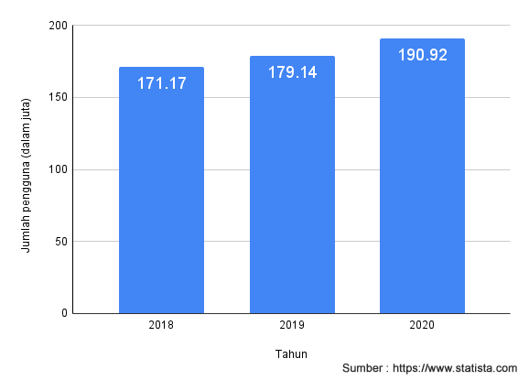

Grafik 1. Jumlah Pengguna internet di Indonesia pada 2016-2020

Berdasarkan data pada Grafik 1, jumlah pengguna internet di Indonesia pada tahun 2020 saat terjadi pandemi, meningkat sebanyak 11,78 juta jiwa atau 6.57% dibandingkan jumlah pada tahun 2019. Kenaikan ini cukup tinggi apabila dibandingkan dengan peningkatan pada tahun sebelumnya yang sebanyak 7,97 juta atau 4.66% pada 2019. Oleh karena itu, dapat terlihat jika pandemi dan pembatasan kegiatan sosial berdampak pada peningkatan pengguna internet.

Perilaku masyarakat dalam penggunaan internet juga semakin beragam. Pada kondisi pandemi saat ini, penggunaan internet tidak hanya untuk hiburan, mencari informasi atau berita, tetapi juga untuk segala kegiatan yang seharusnya dilakukan di luar rumah, seperti bekerja, bersekolah atau belajar, bersosialisasi melalui media sosial, rapat, kegiatan sosial, dan sebagainya.

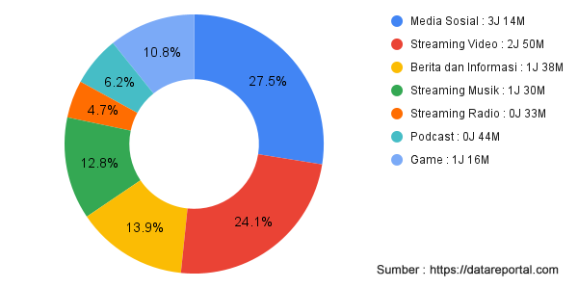

Grafik 2 Perilaku Pengguna Internet di Indonesia tahun 2020

Pada Grafik 2, rata-rata masyarakat Indonesia menggunakan internet setiap hari selama 8 jam 52 menit. Mereka paling lama menggunakan media sosial selama 3 jam 14 menit, layanan *streaming* video selama 2 jam 50 menit dan membaca informasi atau berita selama 1 jam 38 menit. Ketiga kegitatan tersebut berada pada urutan teratas penggunaan internet oleh masyarakat Indonesia. Dua dari ketiga kegiatan tersebut masih berasal dari layanan hiburan, bahkan pada empat kategori lain juga termasuk pada layanan hiburan. Hal itu memberikan indikasi meskipun terjadi kenaikan, perilaku pengguna internet di Indonesia tidak mengalami peningkatan produktivitas. Lebih banyak waktu yang dihabiskan untuk menggunakan layanan hiburan daripada untuk mencari informasi ataupun menjadi sumber pengetahuan. Padahal, internet dan teknologi secara umum hadir untuk menunjang produktivitas manusia.

**Kesimpulan**

Pengguna layanan internet di Indonesia pada masa pandemi covid-19 ini mengalami peningkatan. Dalam kurun waktu satu tahun sejak awal mula pandemi, terjadi peningkatan yang signifikan apabila dibandingkan dengan peningkatan tahun sebelumnya. Namun, peningkatan jumlah pengguna itu tidak sejalan dengan peningkatan produktivitas perilaku pengguna. Masyarakat Indonesia cenderung menggunakan internet sebagai media hiburan.